出口成章——商务演讲与高效表达
课程排期 ：
2021年4月16-17日 深圳 2021年6月03-04日 深圳
2021年10月22-23日 深圳 2021年07月29-30日 杭州
课程价格：4290元/位（含两天授课费用，教材、以及午餐和茶点费用。）
认证费用：凡希望参加认证考试之学员，在培训结束后参加认证考试并合格者，颁发与所参加培训课程专业领域相同之职业资格证书。(参加认证考试的学员须交纳此费用，不参加认证考试的学员无须交纳)
- 证书1:（HKTCC香港培训认证中心证书）
- 国际中级证书1000元/人;国际高级证书1200元/人,在申报学员资料提交后的10个工作日内出证快递。
- 证书2：（中管院专业人才技能证书）
1.中级、高级证书800元/人,在申报学员资料提交后的7个工作日内出证快递。

课程对象：企业中高层领导、一线工作人员、技术人员、营销人员、企业内训师、面临工作汇报、竞聘竞职、产品宣讲、对外投标、会议发言等场景的人员

课程背景：
主持会议需要演讲、接受采访需要演讲、凝聚人心需要演讲、宣传动员需要演讲、汇报工作需要演讲、商务谈判需要演讲、鼓励员工需要演讲、化解矛盾需要演讲、改革创新需要演讲、加薪晋职需要演讲、竞聘上岗需要演讲、问题解释需要演讲、介绍产品需要演讲、沟通思想需要演讲、激发士气需要演讲、工作述职需要演讲、说明情况需要演讲、自我推介需要演讲、打通人脉需要演讲、征服他人需要演讲；这些在关键商业场合下的一对多沟通和影响的能力——即商务演讲与高效表达的能力，在今天的商业世界里，已经成为商务人士必备核心技能之一。
然而，以下情景在日常的演讲中是否很常见?
内容欠缺说服性：没有要点，不是杂乱无章就是东拼西凑，没有规划；
逻辑欠缺层次性：没有结构，不是思维混乱就是胡扯一通，毫无章法；
呈现欠缺丰富性：没有演示，不是PPT花哨就是照念文字，死气沉沉；
语言欠缺生动性：没有修辞，不是废话太多就是赘语不断，味同嚼蜡；
表现缺乏感染性：没有魅力，不是肢体单调就是声音平淡，气氛沉闷；
控场缺乏掌控性：没有变通，不是准备不够就是自说自话，场面尴尬。
在这样的背景下，我们开发了这套商务演讲与高效表达课程，让有需求商务人士游刃有余的在各种场合下做好演讲。

课程时间：2天，其中，6小时/天

课程收益：
● 培养结构思考力：利用克服紧张的4张王牌消除紧张，运用5开场白设计、4种结尾设计、5大万能公式进行演讲框架搭建
● 提高肢体表现力：运用声法、面法、手法、身法、站法、步法6大肢体表现技巧
● 打造语言生动力：熟练运用语言生动的7大法宝、运用6种现场掌控技巧
● 营造视觉呈现力：叙述PPT设计7原则，运用PPT呈现5原则和效率3工具
● 锻炼即兴表达力：运用3种即兴思维与9种即兴表达万能公式进行即兴表达
● 故事演绎力：运用5种讲故事的结构和6种故事演绎的技巧
● 幽默控场力：运用6种制造幽默的技巧，制造幽默的5个步骤和6个注意事项

课程方式：
● 交互教学：讲师讲授、案例分享、视频多媒体相结合加之吴老师生动幽默演绎，课堂氛围好
● 互动演练：现场练习、小组讨论、角色扮演、成果输出，课后作业和一课四讲，落地效果好
● 行动学习：翻转课堂、微信小组、531行动计划，使学员沉浸其中相互激发，体验评价好

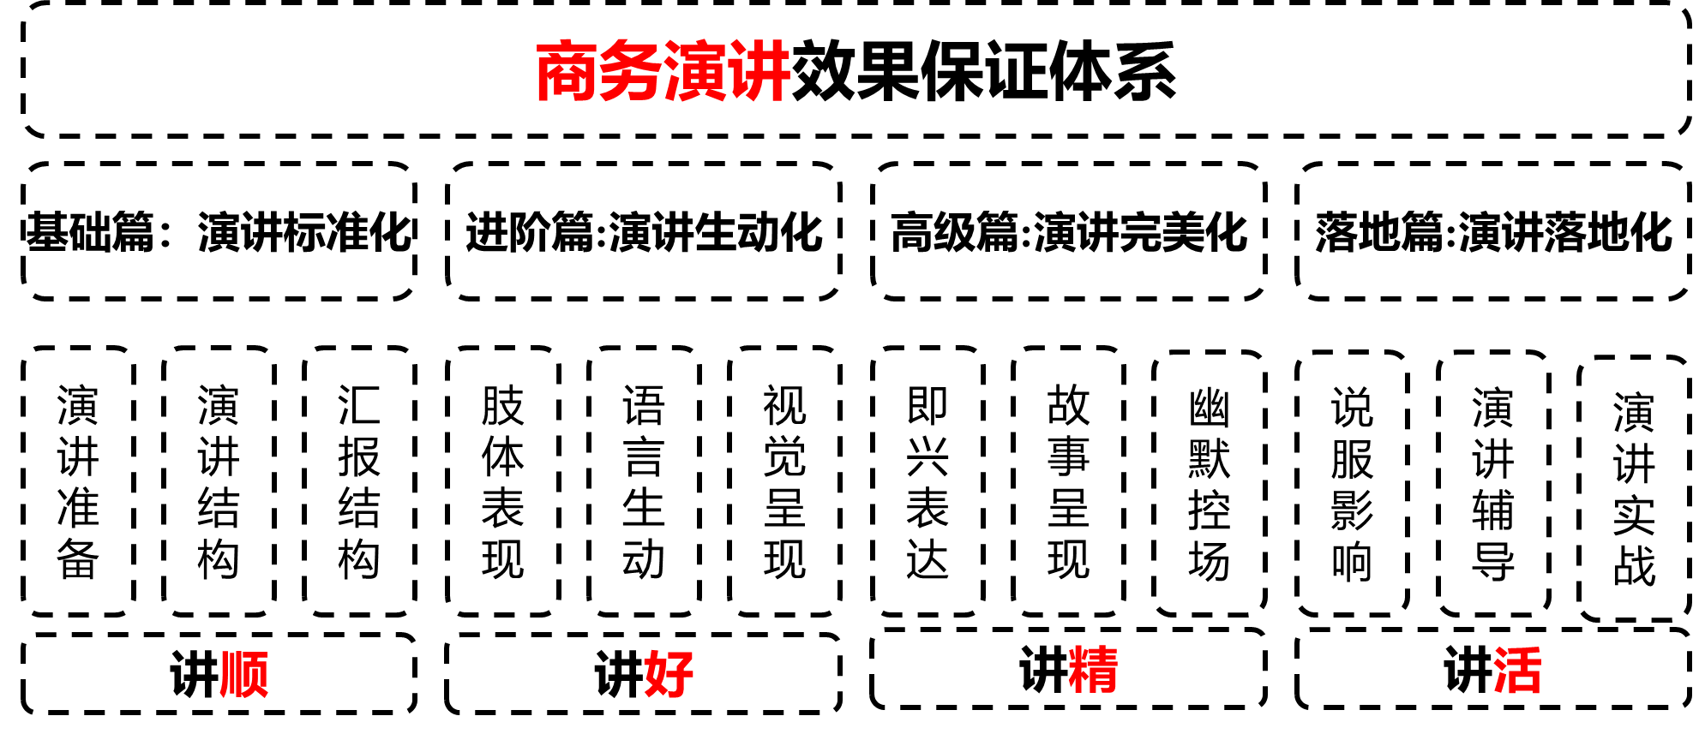
课程保障体系：
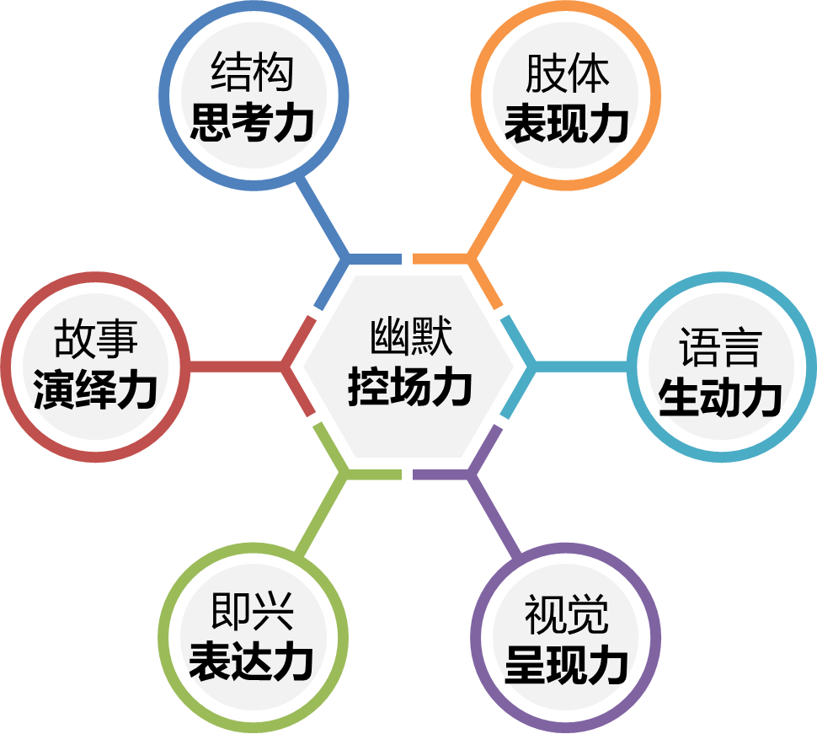
课程模型：（演讲七力模型）

课程大纲

基础篇：演讲标准化
第一讲：培养结构思考力
- 调整心态——克服紧张4张王牌
- 一个对比——堪比死亡
- 二个误区——裸体白菜
- 三个案例——巴马乔罗
- 四张王牌——“抖动洗脸”
二、明确目标
1. 总体目标（演讲目的）
- 说服
- 传递
- 激励
- 娱乐
- 具体目标（演讲主题）
- 聚焦
- 重复
- 精简
三、分析听众
1. 听众VAK类型
- 视觉型
- 听觉型
- 动觉型
2. 听众基本情况
- 需求点
- 利益点
- 特别点
- 兴趣点
- 关注点
- 抗拒点
四、精彩开场
- 给利益
- 先熟悉
- 多互动
- 激兴趣
- 有戏剧
五、万能结构
- 黄金3点论
- 黄金圈法则
- FABE公式
- SCQA公式
- PRM公式
六、4种精彩收尾
- 镜头回放
- 激励行动
- 排比升华
- 誓言金句
【案例】乔布斯斯坦福大学演讲案例、扎克伯格北京大学演讲案例、乔布斯苹果发布案例、马丁路德金《I have a dream》案例、富商挑衅马云案例、李敖北京大学演讲案例、刘强东母校演讲案例、奥巴马竞选演讲案例、陈铭演讲案例
【练习】5种万能公式搭建演讲框架练习、开场练习、现场展示练习

进阶篇：演讲生动化

第二讲：提高肢体表现力
一、面法
1. 表情3要
- 匹配
- 微笑
- 自然
2. 表情类型
3. 表情模仿
二、眼法
1. 眼法4不要
- 不空视
- 不扫视
- 不逼视
- 不斜视
2. 眼法要诀
- 触一眼 罩一脸 贴全身
- 触一人 罩一片 贴全场
三、声法
- 声音运用
- 吐归——吐字归音
- 含咬——拿捏有度
- 断连——三五成群
- 抑扬——起承转合
- 轻重——虚实结合
- 缓急——紧打慢敲
- 声音轻重
- 声音缓急
- 抑扬顿挫
四、手法
1. 巴马式
2. 切菜式
3. 开合式
五、站法
1. 男士站姿
2. 女士站姿
六、步法
- 横向移动
- 纵向移动
- 步法要诀
【案例】杨幂朱茵表情替换、冯小刚《开讲啦》演讲、雷军内部演讲移动案例、马云演讲手势分析案例
【练习】表情喜怒哀乐练习、手势练习、三分钟演讲练习（肢体语言综合运用）

第三讲：打造语言生动力
一、生动7宝
1. 话语
- 变术语为话语
- 变告知为发现
- 变数据为感受
- 变功能为价值
2. 短句
3. 道具
4. 修饰
- 比喻
- 夸张
- 排比
- 拟人
5. 停顿
- 开场停顿
- 强调停顿
- 笑声停顿
- 提问停顿
- 结论停顿
6. 利益
- 利他化
- 场景化
- 感性化
7. 说服
- 重复
- 对比
- 类比
【案例】上海开幕式演讲案例、博鳌亚洲论坛开幕式演讲案例、华山医院张文宏主任演讲案例、李佳琦直播语言分析、杭州副市长演讲案例、华师戴建业教授演讲案例、乔布斯Mac发布会案例、外交部怼美国案例、奥巴马演讲案例、俞敏洪演讲分析
【练习】停顿练习、对比练习，类比练习

第四讲：营造视觉呈现力
一、PPT设计6原则
1. KISS
2. 信噪
3. 图优
4. 留白
5. 对比
6. 焦点
二、PPT呈现5原则
1. KISS原则
2.“演标讲正”
3. 面对观众
4. PR综合征
5. 演讲主角
三、PPT效率3原则
1. Islide工具
2. 美化大师
3. 口袋动画
四、PPT制作神器
1. 一分钟WORD变PPT
2. 五分钟快速美化PPT
【案例】百度UE总监刘超被撤案例、杭州白领PPT太差被被辞案例、雷军小米发布会、吴晓波跨年演讲PPT分析
【练习】练习PPT效率工具的使用、演讲型PPT制作练习、PPT演讲实战练习

落地篇 演讲落地化
第五讲：行动与落地
一、实战训练
1. 演讲设计
2. 擂台PK
3. 小组互评
4. 老师讲评
二、辅导点评
1. 观——呈现形象
2. 察——察言观行
3. 贯——贯穿行动
4. 通——融会贯通
三、点评6步
1. 准备
2. 沟通
3. 讲评
4. 反馈
5. 专业
6. 总结
四、点评8维
1. 结构逻辑
2. 情感曲线
3. 语言生动
4. 肢体语言
5. 气场风度
6. 幽默控场
7. PPT呈现
8. 故事共鸣
五、一课四讲
1. 实讲：我讲你听
2. 示讲：我做你看
3. 视讲：我看你讲
4. 试讲：你讲我评
六、行动落地
1. 学员课后写出5个课程中的收获点
2. 学员课后列出3个指导实际工作的行动项
3. 学员课后聚焦1个立刻去做的具体行动
【案例】世界演讲冠军视频分析
【练习】学员轮流上台演讲PK、531行动计划表、表达能力自测

本课授课讲师

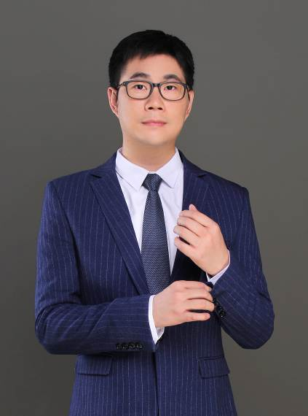
吴老师 演讲与表达实战教练
世界500强演讲教练、TEDx演讲教练
天津大学 硕士研究生
人社部国家注册咨询师、国家高级企业培训师认证
AACTP（美国培训认证协会）注册培训师认证
IPTA（国际职业训练协会）国际职业培训师认证
《结构性思维》认证讲师
《全脑表达沙盘》认证讲师
《DISC沟通技术》认证导师
连续3年获13次国家级/省/市演讲比赛冠军
国际演讲会（Toastmasters）全国大赛亚军
曾任：原化工部第四设计院（央企） 培训学院院长
曾任：原化工部第四设计院（央企） 团委书记（处级）
曾任：原化工部第四设计院（央企） 企业文化部负责人
擅长领域：演讲表达、高效沟通、工作汇报、结构性思维

吴老师，拥有7年公众演讲实战经验，10年企业主持经验，语言表达功底扎实，在Toastmaster国际演讲协会举办的各项演讲活动中荣获40余次“幽默达人”桂冠，参加了20多场大小型演讲比赛，收获11个演讲冠军，2个演讲亚军奖杯，2017年参加有着演讲界奥林匹克之称的国际演讲会（Toastmasters）中文演讲比赛获得全国亚军，是武汉乃至湖北地区历史上第一个进入该赛事全国前三的选手。此外，他还是武汉第一家中文头马（Toastmasters）演讲俱乐部负责人，7年来300余场实战演讲培训，总受训人数超过5000人，并培养出多个演讲冠军、演讲导师。

实战经验：
☛连续3年为国家电网分公司进行《商务演讲与工作汇报》课程，目前已合作40期，累计超2000名学员，其中30%的参训学员成长为各部门中基层骨干。
☛连续2年为江西某论坛举办的高级经理人班讲授《管理者商务表达与工作呈现》，目前已合作10期，课程质量好评率超98%，师资水平好评率超97%。
☛为农业银行某省公司400多名新生代员工讲授《商务演讲与高效表达》，且为某大型化肥公司600多名营销精英讲授《精彩高效的营销演讲》，满意率均超98%。
☛为某大型央企每年举办《职场实用演讲与表达》系列讲座30余场，对促进和改善企业员工的沟通与表达能力、改善企业内部人文环境发挥积极有效的作用。
☛为某大型通信企业进行《演讲与ppt》课程，累计培训400余人，且每年度受邀举办《演讲与ppt汇报》系列讲座20场。
演讲辅导：
☛辅导雪花啤酒上海分公司员工获得全国演讲比赛二等奖
☛辅导中国邮政湖北分公司员工获得中国邮政集团团体二等奖
☛辅导中国农业银行员工获得中国资产配置大赛总决赛三等奖
☛辅导中国建设银行河北分公司员工获得项目路演河北赛区一等奖
☛辅导高德红外员工获得中国好讲师大赛全国50强

主讲课程：
☛《全脑表达沙盘》
☛《像TED一样演讲》
☛《招聘宣讲与表达技巧》
☛《点石成金——高效精彩的演讲辅导》
☛《轻松成交——高效精彩的营销演讲》
☛《出口成章——商务演讲与高效表达》
☛《技高一筹——技术专家的演讲和呈现》
☛《结构性思维——思考更清晰 表达更准确》
☛《说服为王——精彩产宣讲与主持技巧提升》
☛《妙口生花——魅力总裁必备的七种演讲能力》
☛《三分工作 七分汇报——高效精彩的工作汇报》
☛《谈笑风生——管理者演讲与高效表达技能提升》
☛《P荆斩棘 T纲挈领—精美PPT制作与呈现技巧》

授课风格：
有趣：坚持学海无涯乐作舟的教学理念，坚持风趣幽默、深入浅出、旁征博引、寓教于乐。
有料：坚持“以学员为中心”，做有内涵，有高度，有深度的授课内容，保证授课层次清晰，条理性、互动性、逻辑性强。充分运用多种角色扮演、案例讨论等教学方法让学员在愉快的氛围中学习到干货。
有用：坚持别人都讲的，我们不讲；无法验证的，我们不讲；不能指导实践的，我们不讲。只讲实实在在能给学员带来利益与收获的知识与技能。
有品：坚持做有品位，有品质，有品格的培训课程，坚持有传播正确的课程价值观与积极向上的训练理念。
有效：坚持有效训练，助力企业发展，坚持以结果为导向，在培训过程中充分调动学员的积极性、参与性，将理论与实际有效结合，让学员收获满满。

部分服务过的客户：
【银行】交通银行、湖北农业银行省行、中国邮政、广发银行上海支行，兴业银行总行、天津光大银行、长春光大银行、中国建设银行河北省行、中国银行珠海分行、中国银行广东分行、四川邮政、海宁农商行、重庆农商行、华融湘江银行、汉口银行、金华银行.......
【电力】咸宁供电局、普洱供电局、孝感供电局、平顶山供电局、湛江供电局、华电湖北公司、赤壁供电局、鄂尔多斯电业局、国家电网客服总部、国家电网长春分公司、国家电网湖南分公司、国网聊城分公司、国家电网济南分公司、国网南京分公司、国家电网全球能源互联网研究院、鄂州电厂、国家电网交大许继电、平顶山姚孟发电厂、港迪电气、新安江水电、深圳宝兴电缆公司、光电科技、六安电厂、四方光电、水电八局、中铁电气化局、......
【地产】华侨城武汉物业、金地物业、华发物业、兴城物业、高地物业、越秀物业、深圳Q房网、时代地产、苏州阳光城、印力地产、万科集团、金城地产、中天集团......
【其他】中建三局、中核五院、东本储运、伯特利汽车、长江三峡实业、中建深圳装饰公司、北京联通、中建东孚、中邮保险、长春一汽、天津铁塔、软通动力、华润雪花、圣象集团、上海地铁、金山集团公司、金山软件武汉分公司、河南邮电印刷厂、中国移动、伟巴斯特、湖北经济学院、广州邮电职业技术学院、东风汽车、蒙牛华中事业部、佰仟金融、捷信金融、南车动车段、天喻信息、中国地质大学、海之声商贸、科诺生物、宁美国度、海宁皮革城、安得物流、湖北工烟、拓宝科技、墨联股份、纳铁福传动轴、兰恩汽车、福星宏泰、卡帕服饰、白沙洲大市场、武汉机械工艺研究所、江苏荣昌机械制造集团、武汉光谷机电科技、武汉电信，河北东华冀衡化工、惠州市大亚湾华德石化、福州蒙恩美业、大冶华兴玻璃、上海采埃孚、华电集团黄石分公司、晋城园区开发运营公司……

部分客户评价：
我听过很多老师讲过演讲课，吴老师讲的是最幽默、最有趣的一个，很喜欢老师的授课风格，希望有机会再听老师的课。
——武汉移动
课程实在太精彩了！走进课程之前，以为这个课程和其他老师课程大同小异，但学完之后才发现并非如此。这两天，通过老师精彩的授课，给了我很多新的视角和思路，特别是在针对内部课程研发角度上，真真是受益良多。
——国家电网
吴老师的课风趣幽默，内容和案例非常接接地气，讲授的演讲技巧也非常实用，实战性很强，拿来就能用，不愧为演讲冠军。
——伟巴斯特
吴老师是我接触过最有感染力、最幽默的老师，通过两天的培训，我可以很轻松的设计出具有我个人特色的演讲开场白了，既有料又落地。
——天喻信息
吴老师充满激情幽默的演讲，深入浅出地讲解，以及现场实战演练，这个课程中，时间过的很快，既有学到又有用到，受益匪浅！
——海之声商贸
同样的课程，同样的内容，经吴老师不同的演绎，就能产生截然不同的课堂效果，吴老师无论是控场能力还是调节现场氛围的能力都超级棒，似乎天生就是为讲台而生。
——兴城物业
吴老师有一种化腐朽为神奇的能力，一些枯燥的干巴巴的知识，经他有趣的演绎讲解，都能开出花来，课堂欢笑声不断，很少遇见这么幽默风趣的老师，非常感谢吴老师的精彩分享，另外，吴老师不仅讲课很幽默，长得也很幽默。
——中国五环
太喜欢听吴老师的课了，上课精彩到我都不忍心去厕所。吴老师有实力有干货有颜值，感觉到场听课的学员都赚了一个亿。
——智通才聚咨询公司
吴老师是我见过知识非常渊博且谦逊低调的老师，真正的有本事，讲课也是十分精彩。
——晋城园区公司

部分授课照片：
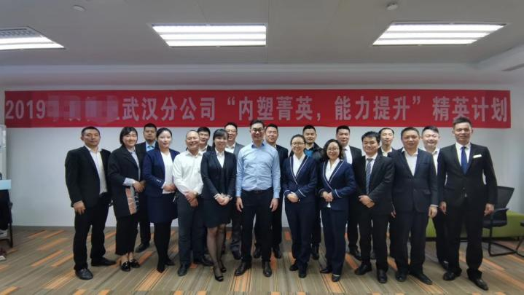 | 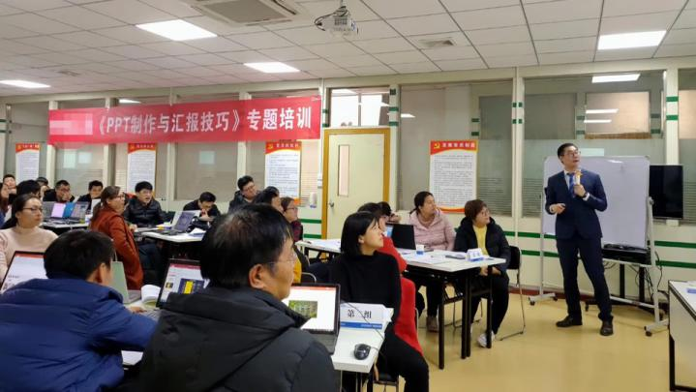
华发物业  《出口成章——商务演讲与高效表达》 | 中国核电第五设计院  《PPT制作与汇报技巧》
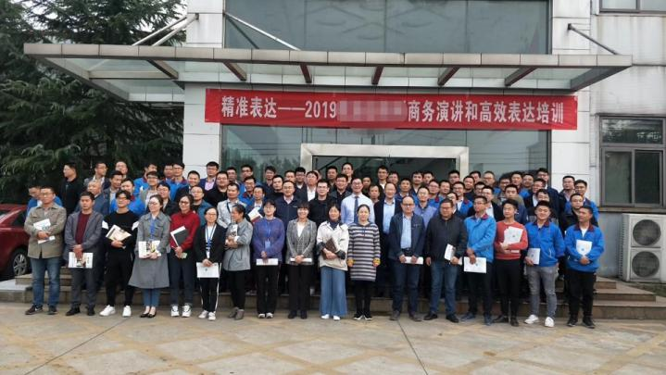 | 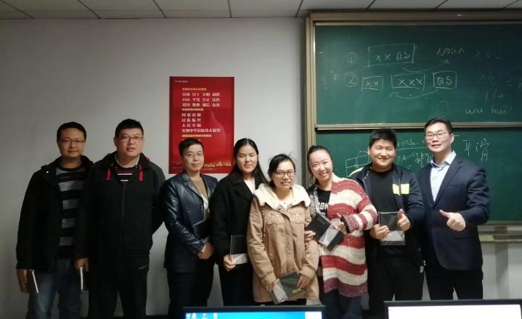
芜湖伯特利汽车  《出口成章——商务演讲与高效表达》 | 东本储运  《出口成章——商务演讲与高效表达》
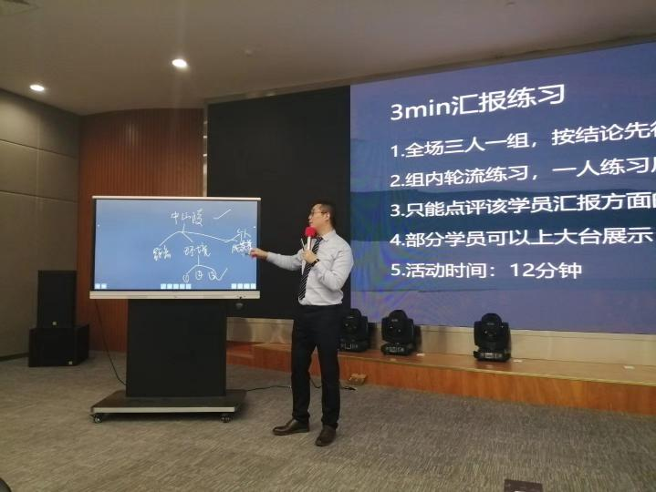 | 